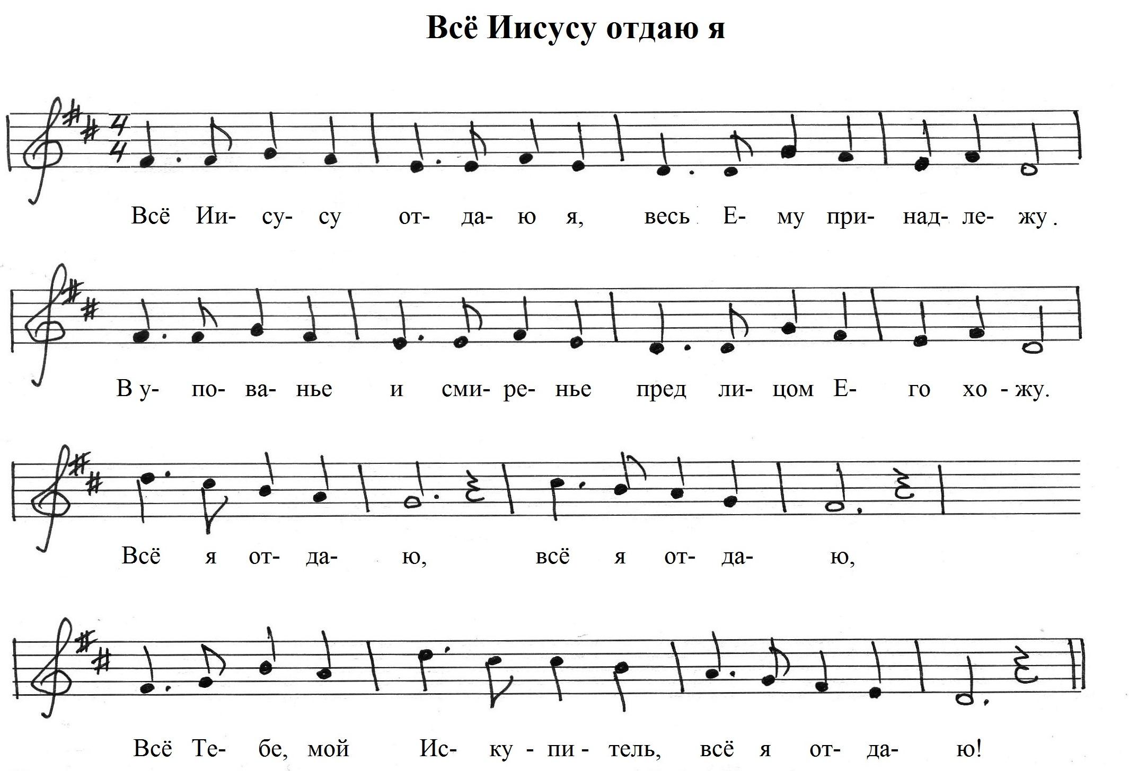
D G D F# Hm Em A D

D G D F# Hm Em A D
D Hm Em A D

D G D F# Hm Em A D (ДЛЯ 1 КУПЛЕТА)
G (ДЛЯ 3 КУПЛЕТА)

